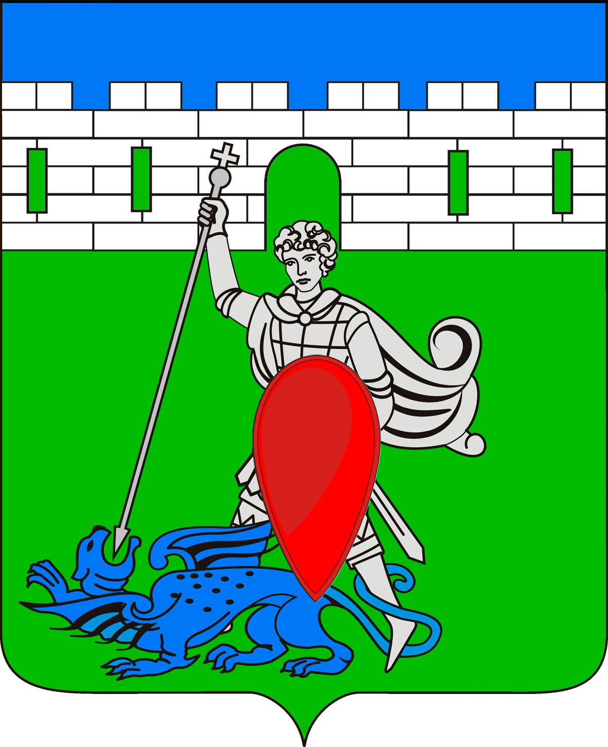
РЕШЕНИЕ
Совета Пригородного сельского поселения Крымского района

от 13.03.2015 № 23
хутор Новоукраинский

О внесении изменений в решение Совета Пригородного сельского поселения Крымского района от 5 марта 2010 года № 32
«Об административной комиссии Пригородного сельского поселения Крымского района»

В связи с кадровыми изменениями в администрации Пригородного сельского поселения, в соответствии с пунктом 2 статьи 11.3 Закона Краснодарского края от 23 июля 2003 года № 608-КЗ «Об административных правонарушениях», со статьей 8 Закона Краснодарского края от 14 декабря 2006 года № 1144-КЗ «О наделении органов местного самоуправления муниципальных образований Краснодарского края отдельными государственными полномочиями по образованию и организации деятельности административных комиссий», рассмотрев предложение главы Пригородного сельского поселения Крымского района, Совет Пригородного сельского поселения Крымского района РЕШИЛ:
1. Внести изменения в приложение № 1 «Состав административной комиссии Пригородного сельского поселения» решения Совета Пригородного сельского поселения Крымского района от 5 марта 2010 года № 32 «Об административной комиссии Пригородного сельского поселения Крымского района» и утвердить ее в составе согласно приложению к настоящему решению.
2. Считать утратившим силу решение Совета Пригородного сельского поселения Крымского района от 08 ноября 2013 года № 190 «О внесении изменений в решение Совета Пригородного сельского поселения Крымского района от 5 марта 2010 года № 32 «Об административной комиссии Пригородного сельского поселения Крымского района».
3. Контроль за исполнением настоящего решения возложить на комиссию по вопросам законности и связи с общественными организациями (А.М. Тарасова).
4. Решение вступает в силу со дня его официального обнародования (опубликования).

Глава Пригородного сельского
поселения Крымского района В.В. Лазарев

Приложение
к решению Совета Пригородного сельского поселения
Крымского района
от 13.03.2015 года № 23

Состав административной комиссии
Пригородного сельского поселения Крымского района

Председатель  комиссии | - Владимиров Олег Николаевич, заместитель главы Пригородного сельского поселения Крымского района
Заместитель  председателя  комиссии | - Прокопенко Елена Васильевна, главный специалист администрации Пригородного сельского поселения Крымского района
Секретарь  комиссии | - Баранова Наталья Викторовна, специалист 1 категории администрации Пригородного сельского поселения Крымского района
Члены комиссии:
Моисиди Алла  Марксовна |  | - специалист 1 категории администрации Пригородного сельского поселения Крымского района
Фоменко Татьяна Владимировна |  | - специалист 1 категории администрации Пригородного сельского поселения Крымского района
Лапшова Наталья Николаевна |  | - ведущий специалист администрации Пригородного сельского поселения Крымского района
Слепченко Ольга Александровна |  | - главный специалист администрации Пригородного сельского поселения Крымского района
Устименко Надежда Кирилловна |  | - эксперт администрации Пригородного сельского поселения Крымского района
Исакова Марина Туралбековна |  | - эксперт администрации Пригородного сельского поселения Крымского района
Терсенова Нина Николаевна |  | - делопроизводитель администрации Пригородного сельского поселения Крымского района
Мархваидзе Александр Ростомович |  | - депутат Совета Пригородного сельского поселения, председатель комиссии по вопросам ЖКХ транспорту и аграрному производству

Глава Пригородного сельского
поселения Крымского района В.В. Лазарев

